GOGREEN

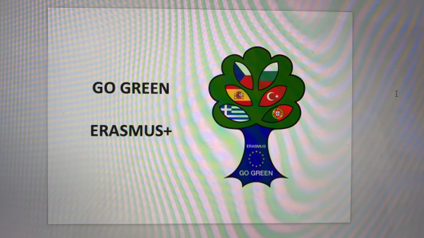
Αυτός είναι ο τίτλος του δεύτερου Ευρωπαικού Προγράμματος Erasmus + που εγκρίθηκε κατά το σχολικό έτος 2020-21 και συνεχίζει να υλοποιεί το σχολείο μας και κατά το τρέχον σχολικό έτος.
Κάθε μέρα βλέπουμε στην τηλεόρασηκαι διαβάζουμε στις εφημερίδες και τα περιοδικά ότι η κατάσταση στον Πλανήτη μας χειροτερεύει χρόνο με το χρόνο, ακούμε επίσης για την παγκόσμια υπερθέρμανση, τη μόλυνση του περιβάλλοντος την εξαφάνιση ειδών, τις αλλαγές στη φύση. Παράλληλα διαπιστώνουμε ότι νέοι άνθρωποι ευαισθητοποιούνται και συμμετέχουν σε κινήματα οικολογικού και περιβαλλοντικού χαρακτήρα ώστε να σταματήσει η καταστροφή και η Γη να επιβιώσει.
Οι μαθητές , λοιπόν, του σχολείου μας μαζί με νέους από άλλα πέντε σχολεία της Ευρώπης, συμφώνησαν να συνεργαστούν στο πλαίσιο του προγράμματος Erasmus+,εστιάζοντας σε θέματα όπως η εξοικονόμηση ενέργειας, η μόλυνση του νερού, η αποκατάσταση των αποψιλωμένων δασών, οι οικολογικές καταστροφές και οι επιπτώσεις τους σε έργα Παγκόσμιας Πολιτιστικής Κληρονομιάς και τέλος η αειφόρος ανάπτυξη.
Μέχρι σήμερα έχουν διεξαχθεί συζητήσεις , δημιουργήθηκε το logo και η ιστοσελίδα του προγράμματος , οι μαθητές γνωρίζονται και επικοινωνούν μέσω E-Twinning. Πραγματοποιήθηκαν επίσης , λόγω της πανδημίας, πέντε εξ αποστάσεως διεθνικές συναντήσεις ελπίζοντας ότι η κατάσταση θα ομαλοποιηθεί την επόμενη σχολική χρονιά και θα δοθεί ευκαιρία σε μαθητές και καθηγητές του σχολείου μας να ταξιδέψουν στις χώρες των συνεργατών, να αποκτήσουν μοναδικές εμπειρίες και τελικά να αισθανθούν ότι ανήκουν στη μεγάλη μας οικογένεια , την ΕΥΡΩΠΗ.
Πράγματι από 25 ως 31 Οκτωβρίου 2021, με την άδεια των αρμοδίων αρχών και εφαρμόζοντας τα μέτρα που ορίζει το υγειονομικό πρωτόκολλο, 3 μαθήτριες συνοδευόμενες από δυο καθηγήτριες, είχαν την ευκαιρία να επισκεφτούν την Karvinaτης Τσεχίας για να λάβουν μέρος στην πρώτη δια ζώσης διακρατική συνάντηση του προγράμματος.
Εκεί συνάντησαν και συνεργάστηκαν με τα μέλη των άλλων σχολικών μονάδων, συζήτησαν για τις ανανεώσιμες πηγές ενέργειας, επισκέφτηκαν τον υδροηλεκτρικό σταθμό της περιοχής όπως επίσης και εταιρεία συλλογής και διαλογής απορριμμάτων, αντάλλαξαν απόψεις για την αειφόρο ανάπτυξη και γενικότερα ευαισθητοποιήθηκαν σε θέματα προστασίας του περιβάλλοντος.
Παράλληλα γνώρισαν την ιστορία του τόπου αλλά και τα προβλήματα που αντιμετωπίζουν οι νέοι, γεύτηκαν την τοπική κουζίνα και προβληματίστηκανμέσα από συζητήσεις που αφορούν στην καθημερινότητα τους.
Το πρόγραμμα συνεχίζεται και η επόμενη διακρατική συνάντηση θα πραγματοποιηθεί τον Μάρτιο στη γειτονική Τουρκία
